ПАСПОРТ
Киселівський заклад дошкільної освіти(дитячий садок) «Веселка» Менської міської ради Менського району Чернігівської області
(назва закладу освіти відповідно до свідоцтва про державну реєстрацію юридичної особи)
Юридична адреса: с.Киселівка вул.Осипенка,буд.43б
Електронна адреса: kiselivkadnz@gmail.com
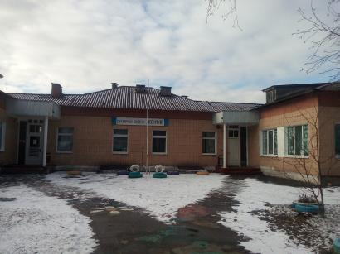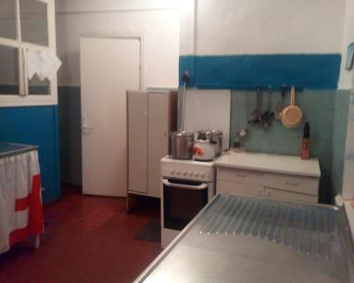
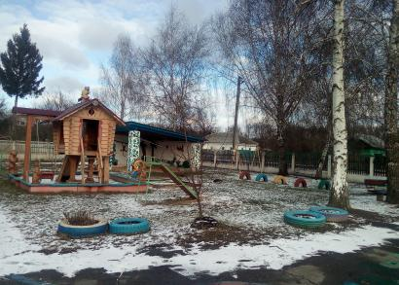
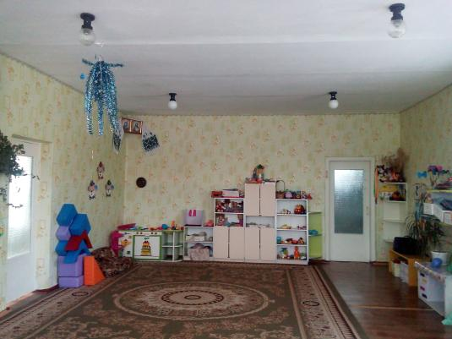

1. Загальні відомості про адміністрацію закладу освіти
Директор | Лисенко Юлія Вікторівна  Дата народження 05.02.84  Повна назва закладу вищої освіти та рік закінчення  Ніжинський державний університет ім.М.Гоголя  Працює на посаді з 2009 року.  Має кваліфікаційну категорію «спеціаліст».
2. Характеристика закладу освіти
Дата заснування
Форма власності | Комунальна
Графік роботи | 08.00-17.00
Функціонування груп в закладі | Кількість груп - 2,  «Соняшник» - 14 дітей.  «Казка» - 14 дітей.
Кадровий склад закладу освіти | Освітній процес забезпечують 2 педагогічні працівники.  Вищу фахову освіту мають____2_____.
Кадровий склад закладу освіти | Кількість обслуговуючого персоналу – 4 осіб.
Матеріально-технічне забезпечення закладу освіти | Заклад розташовано у типовому приміщенні.  Проектна потужність закладу _____ учнів.  Загальна площа всіх приміщень 450 кв. м. Кількість поверхів в основній будівлі закладу 1.  Умови доступності закладу освіти для осіб з особливими освітніми потребами (архітектурна доступність, наявність пандусу). Немає  Вид опалення закладу - котельня , власник ТОВ «Агроресурс-2006» (газова і твердопаливна) .  Марка котлів «Маяк», «Рівнотерм».  Наявність внутрішніх санвузлів (так) .  Водогін (так).  Каналізація (так).  Кількість групових кімнат - ___2_____  Кабінет завідувача – 1  Методкабінет – 1  Музична зала –  Спортивна зала –  Кабінет медсестри -  Харчоблок – 1  Пральня – 1  Котельня –  Складські приміщення – 2  Інші приміщення - 8  Наявність спортивних споруд ( спортивний майданчик, шведська стінка).  Земельна ділянка (площа) до 0.5 га, наявність Державного акту на землю (ні).
3. Основні показники діяльності

Основні завдання ЗДО: «Розвиток комунікативно-мовленнєвої активності дітей дошкільного віку». «Зміцнення фізичного здоров*я дітей шляхом активізації фізкультурно-оздоровчих видів діяльності».

